Применение здоровьесберегающих технологии в режимных моментах с детьми коррекционной группы.
Марикина Вера Георгиевна
Городишенина Валентина Николаевна
Воспитатели старшей коррекционной группы детей МБДОУ г.Мурманска
№ 129
«Забота о здоровье детей — это важнейший труд воспитателя. От жизнерадостности, бодрости детей зависит их духовная жизнь, мировоззрение, умственное развитие, прочность знаний, вера в свои силы»
В. А. Сухомлинский.
Главная цель в воспитании и образовании дошкольников - это сохранение здоровья. Позитивное воздействие на здоровье детей различных оздоровительных мероприятий определяется не столько качеством каждого из приемов и методов, сколько их грамотной «встроенностью» в общую систему, направленную на здоровье детей.
Мы работаем с детьми старшего дошкольного возраста на группе компенсирующей направленности и в своей статье хотим рассказать о тех мероприятиях в течение одного дня, которые направлены на решение приоритетной задачи современного дошкольного образования – задачи сохранения, поддержания и укрепления здоровья воспитанников.
Также как и у взрослых, рабочий день которых имеет начало и конец, так и в детском саду: у детей есть свой рабочий день, который начинается с утренней гимнастики, которая проводится ежедневно с учётом возрастных особенностей детей. С зарядки начинается день, и зачастую от того, насколько чётко и организованно она прошла, зависит поведение ребёнка в течение всего дня. Проведение зарядки— привитие детям правильного пробуждения организма для продуктивной работы и хорошего настроения. (Приложение 1)
Однако, в настоящий момент, эпидемия по коронавирусу внесла некоторые изменения, поэтому вся деятельность детей проходит в группе.
Чтобы не допустить распространения коронавирусной инфекции, детский сад ввел ограничительные и профилактические меры: при входе в помещение установлены дезбарьеры в виде ковриков, смоченных дезинфицирующим раствором, дозаторы с антисептиками для обработки рук. Проводится ежедневный усиленный фильтр воспитанников и работников – термометрия с помощью бесконтактных термометров и опрос на наличие признаков инфекционных заболеваний. В групповых комнатах установлены бактерицидные рециркуляторы воздуха.
В режиме дня предполагается основная организованная деятельность по физическому развитию, на которой даются нагрузки на различные группы мышц. Для выполнения общеразвивающих упражнений и основных видов движений используем как традиционное оборудование: мячи, гимнастические палки, обручи, скакалки и т.д., так и нетрадиционное: беговелы, самокаты, мячи для фитбола. Важным показателем эффективности физкультурного занятия является двигательная активность, которая может удовлетворить потребность детей в движении.
В течение дня, помимо основной образовательной деятельности, мы проводим:
- Пальчиковую гимнастику - упражнения и игры для кистей и пальцев рук. Игры для пальчиков являются малоподвижными, включаются в структуру занятий, на которых дети работают руками (обучение грамоте, рисование, лепка и аппликация). Ведь выполнение упражнений пальчиками стимулирует работу головного мозга и, соответственно, повышает работоспособность организма.
-Динамическую паузу (физкультминутку) – это один из обязательных, продуманных элементов в образовательной деятельности. Она необходима и важна: снижает утомляемость, положительно влияет на деятельность мозга, активизирует сердечно – сосудистую и дыхательную системы.
-Дыхательную гимнастику — комплекс упражнений для насыщения организма кислородом. У дошкольников эти упражнения тренируют выносливость, развивают речевое дыхание и являются способом релаксации;
- Речедвигательные игры и упражнения - предполагают использование связи движений и речи, а так же развитие координационно-регулирующих функций речи и движения. Они развивают дыхательную систему, все виды моторики, устанавливают ассоциации между выразительными движениями изображаемых персонажей, образов;
- Офтальмотренаж — система упражнений для глаз. Зрительную гимнастику для воспитанников проводим по устным инструкциям и с использованием видеозаписей.
Для релаксации, улучшения и сохранения зрения, снятия зрительного напряжения в нашей группе имеются световые экраны. (Приложение 2)
В настоящее время очень много детей, у которых нарушена общая и мелкая моторика. И чтобы укрепить их психофизиологическое здоровье и обеспечить им полноценное и гармоничное развитие, мы используем в своей работе кинезиологические упражнения. Они очень просты, не требуют никаких материальных и методических затрат. Руки всегда основная часть тела ребёнка, они рядом и постоянно в дошкольном возрасте требуют нагрузки в движении. Кинезиологические упражнения проводим ежедневно: перед и во время занятия, на индивидуальных занятиях, на утренней зарядке, в совместной деятельности, после прогулки, после сна, во второй половине дня. Время проведения 3 – 5 минут, в общей сложности это составляет 15- 20 мин в день. Каждое упражнение делается от 30 до 60 секунд. Движения, которые были сделаны для одной стороны тела, проделываем три или более раз для другой стороны. (Приложение 3)
Так как мы живём на Севере и северная природа преподносит нам сюрпризы, мы это учитываем в своей работе. В связи с этим в Полярную ночь увеличивается время дневного сна, дети принимают рыбий жир, проводится витаминизация блюд, фитофоны, кварцевание, практикуется сон без маек. (Приложение 4)
После дневного сна мы проводим бодрящую гимнастику(гимнастика пробуждения) с использованием бодибара (гимнастической палки). Дети ходят по массажным коврикам и дорожкам здоровья, выполняют самомассаж, используя технологию су – джок. Ребенок с раннего возраста знаком с массажным мячиком су–джок, который используется в профилактических и коррекционных целях. (Приложение 5)
И заканчивается рабочий день дошкольника подвижной или малоподвижной игрой не только в группе, но и на вечерней прогулке, где достигается самый высокий оздоровительный результат, потому что все физические упражнения выполняются на свежем воздухе.
« Движение может заменить лекарство – но ни одно лекарство не заменит движения». Ж.Тассо
Только здоровый ребенок с удовольствием включается во все виды деятельности, он жизнерадостен, оптимистичен, открыт в общении со сверстниками и педагогами. Это залог успешного развития всех сфер личности, всех ее свойств и качеств.

ПРИЛОЖЕНИЕ
Приложение 1
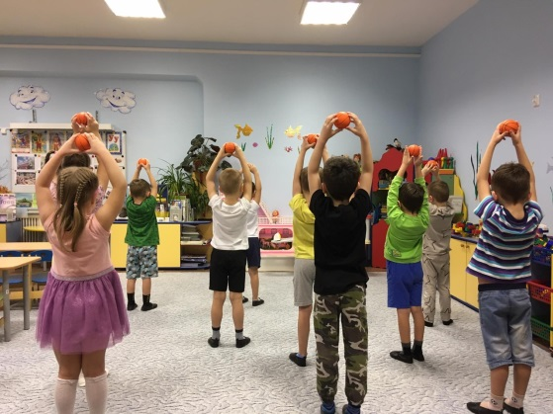
Приложение 2
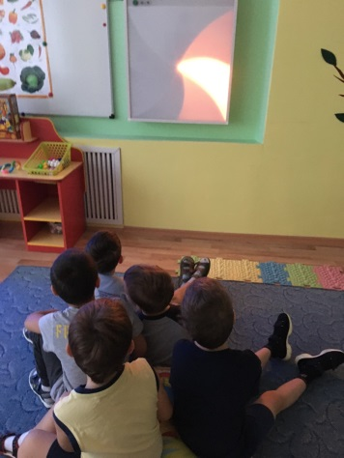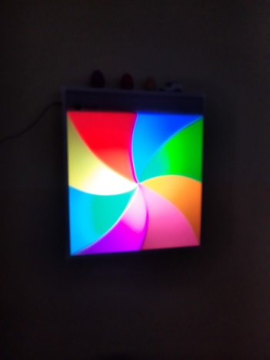
Приложение 3
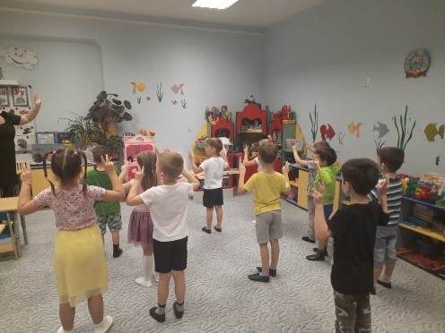
Приложение 4

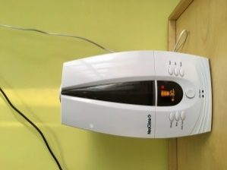
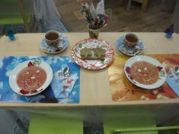
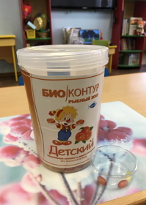
Приложение 5
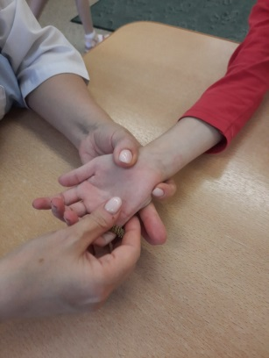

Литература и интернет – ресурсы:
1.Беспалова Т.Б. Использование здоровьесберегающих технологий в подготовительной к школе группе как условие достижения целевых ориентиров дошкольного образования / Т.Б. Беспалова, В.Г. Константинова, С.Г. Царькова // Теория и практика современной науки. – 2019. – № 1 (43). – С. 551-561. – URL: https://modern-j.ru/domains_data/files/43/BESPALOVA%20T.B.%20(PEDAGOGIKA).pdf
2. Волошина Л.Н. Представления современного ребёнка-дошкольника о здоровье и здоровом образе жизни / Л.Н. Волошина, Л.П. Кудаланова // Фундаментальные исслед. – 2012. – № 3-2 ; То же [Электронный ресурс]. – URL: http://fundamental-research.ru/pdf/2012/3-2/9.pdf.
3. Кузнецова Ж.В. Модель "здоровьесберегающие технологии" для старших дошкольников" / Ж.В. Кузнецова, Т.А. Швалева // Психология и педагогика XXI века. Современные проблемы и перспективы : сб. ст. междунар. науч.-практ. конф. – 2017. – С. 204-207.
4. Купка Л.М. Оздоровление детей старшего дошкольного возраста через использование здоровьесберегающих технологий // Наука и образование : новое время. – 2018. – № 2 (9). – С. 147-150.
5. Леонова А.Ю. Использование здоровьесберегающих технологий с детьми подготовительной группы в дошкольной образовательной организации // Образование и личность : методологические и прикладные основания : сб. ст. к междунар. науч.-практ. конф. – 2017. – С. 223-225.
6. Назаренко Е.В. Здоровьесберегающие технологии. Формирование и поддержание психофизиологической базы у детей подготовительной к школе группы с ОВЗ // Современная наука : актуальные вопросы, достижения и инновации : сб. ст. V междунар. науч.-практ. конф. – 2019. – С. 202-204.
7.Шарипова Д.Д. Внедрение здоровьесберегающих технологий в образовательный процесс дошкольников / Д.Д. Шарипова, Г.А. Шахмурова, М. Таирова // Сборник материалов ежегод. междунар. науч.-практ. конф. «Воспитание и обучение детей младшего возраста. – 2016. – № 5 ; То же [Электронный ресурс]. – URL: http://cyberleninka.ru/article/n/vnedrenie-zdoroviesberegayuschih-tehnologiy-v-obrazovatelnyy-protsess-doshkolnikov.

